Divisi : Elektrik

Sub-Divisi : LV

Kebutuhan : Prototyping

Tanggal : 1 April 2022

No. Rek : -

|  |  |  |  |  |  |  |
| --- | --- | --- | --- | --- | --- | --- |
| **No** | **Jenis Kegiatan** | **Minggu/Bulan** | | | | **Person**  **Penanggung-jawab** |
| **1** | **2** | **3** | **4** |
| 1 | Prototyping (Tools) |  |  |  |  | Faris / Aryok |

|  |  |  |  |
| --- | --- | --- | --- |
| **1. Jenis Perlengkapan** | **Volume** | **Harga Satuan (Rp)** | **Nilai (Rp)** |
| **Tools/**Adaptor 12v 3A (berkat)  Kalo gaada beli yg 2A di berkat atau 2A di isee link dibawah  <https://www.tokopedia.com/isee/adaptor-dc-12v-2a-power-supply-eu-plug-5-5mm-x-2-1-2-5mm-high-quality> | 1 | 30000 (estimasi) | 30000 |
| **Tools/** Kabel jumper male male 10pcs 20cm  <https://www.tokopedia.com/akhishop/kabel-jumper-male-to-male-20cm-10pcs> | 1 | 4000 | 4000 |
| **Tools/** Kabel jumper male female 10pcs 20cm  <https://www.tokopedia.com/akhishop/kabel-jumper-male-to-female-20cm-10pcs> | 1 | 4000 | 4000 |
| **Tools/** Kabel jumper female female 10pcs 20cm  <https://www.tokopedia.com/akhishop/kabel-jumper-female-to-female-20cm-10pcs> | 1 | 4000 | 4000 |
| **Rimburse/** Mata solder 5mm | 2 |  |  |
| **Rimburse**/PCB isee dot matrix 18x12cm untuk TSAL ke Faris | 1 | 20000 | 20000 |
| TOTAL | | | 225775 |
| *(Terbilang Dua Ratus Dua Puluh Lima Ribu Tujuh Ratus Tujuh Puluh Lima Rupiah)* | | | |

Note:

Beri Blok Merah Jika Urgent!

LAMPIRAN

Nota zulpi PCB SDC

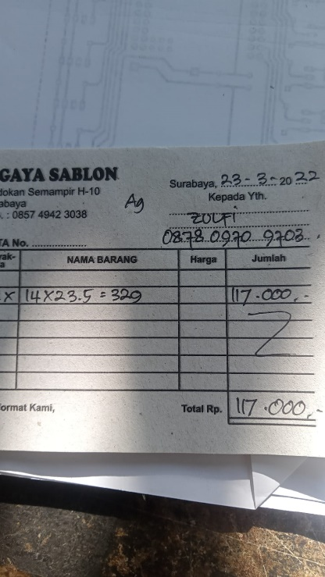

**PANDUAN PEMBELIAN KOMPONEN LV:**

Fyi, LV biasanya beli di toko2 berikut untuk yg offline: urutan berikut dimulai dari harga termurah

1. Isee electronic:

harga mahasiswa, kebanyakan menyediakan komponen2, IC, dan beberapa modul analog.

katalog dan tokped: <https://www.tokopedia.com/isee>

pin toko ofline: <https://goo.gl/maps/3keTCZdFArRHhnrK6>

1. Akhishop:

Kebanyakan menyediakan modul digital, bukan komponen

Link tokped: <https://www.tokopedia.com/akhishop>

Pin toko ofline: <https://goo.gl/maps/CTaEXHd23RyUAMfRA>

1. MRI

Ini sebenernya toko robot abu KRI, kebanyakan jual modul2 dan IC

Link tokped: <https://www.tokopedia.com/mri>

toko oflen: JL kejawan putih tambak no 75 mulyorejo Surabaya

1. Berkat electronic

Toko komponen dan modul, menurutku ini toko semuanya lengkap si dan murah.

Cuma ada toko oflen gaada katalog, mbak2 yg jual judes. Tokonya ada 2 cabang:

Toko mulyos: <https://goo.gl/maps/8ywrfnY2qJc5hSpNA>

Toko kejawan gebang sebelah warkop giras: <https://goo.gl/maps/nB8hBhiz5j1yzTpx7> ini yg sering beli disini.

1. Eltra pasar genteng

Toko ini menjual komponen non elektronik seperti kabel, konektor, tools, dll

Ada 2 toko di pasar genteng: yg didalam pasar dan diluar pasar.

Aku biasanya yg diluar pasar krn lebih lengkap pinnya ini: <https://goo.gl/maps/ChqCu3QgkVpBnaip9>

disitu ada 2 toko eltra di lantai 2 diatas parkiran motor. Yg didepan dan belakang deket lift. Yg depan itu aku biasanya disitu buat komponen low voltage, yg dibelakang biasanya buat high voltage (anak hv biasanya jg disitu). Ntar kalo barangnya gaada bisa di eltech lt 2 yg belakang atau ke yg didalem pasar genteng.

Eltra gaada tokped dan katalognya.

1. Eltech electronic pasar genteng

Lantai 2 pasar genteng, barang lengkap Cuma harganya mahal. Ga rekomen kecuali kepepet dan jika gaada barang alternatif di tokped.